El Hotel Arenal Springs Resort & Spa, cuenta con counter en donde el fomenta a los huéspedes para que visiten destinos locales donde sean manejados de manera sostenible y que dejen un impacto positivo en cada una de las personas que visitan el lugar.

Participamos en conjunto con otros comercios a través de empresas de publicidad, con ellas pagamos un espacio publicitario, en revistas nacionales e internacionales, donde los usuarios de la revista pueden apreciar entre las diferentes opciones y servicios que ofrece el destino como tal.

Ver imágenes adjuntas.

1. Tour visita comunidad indígena
2. Tour Caño Negro

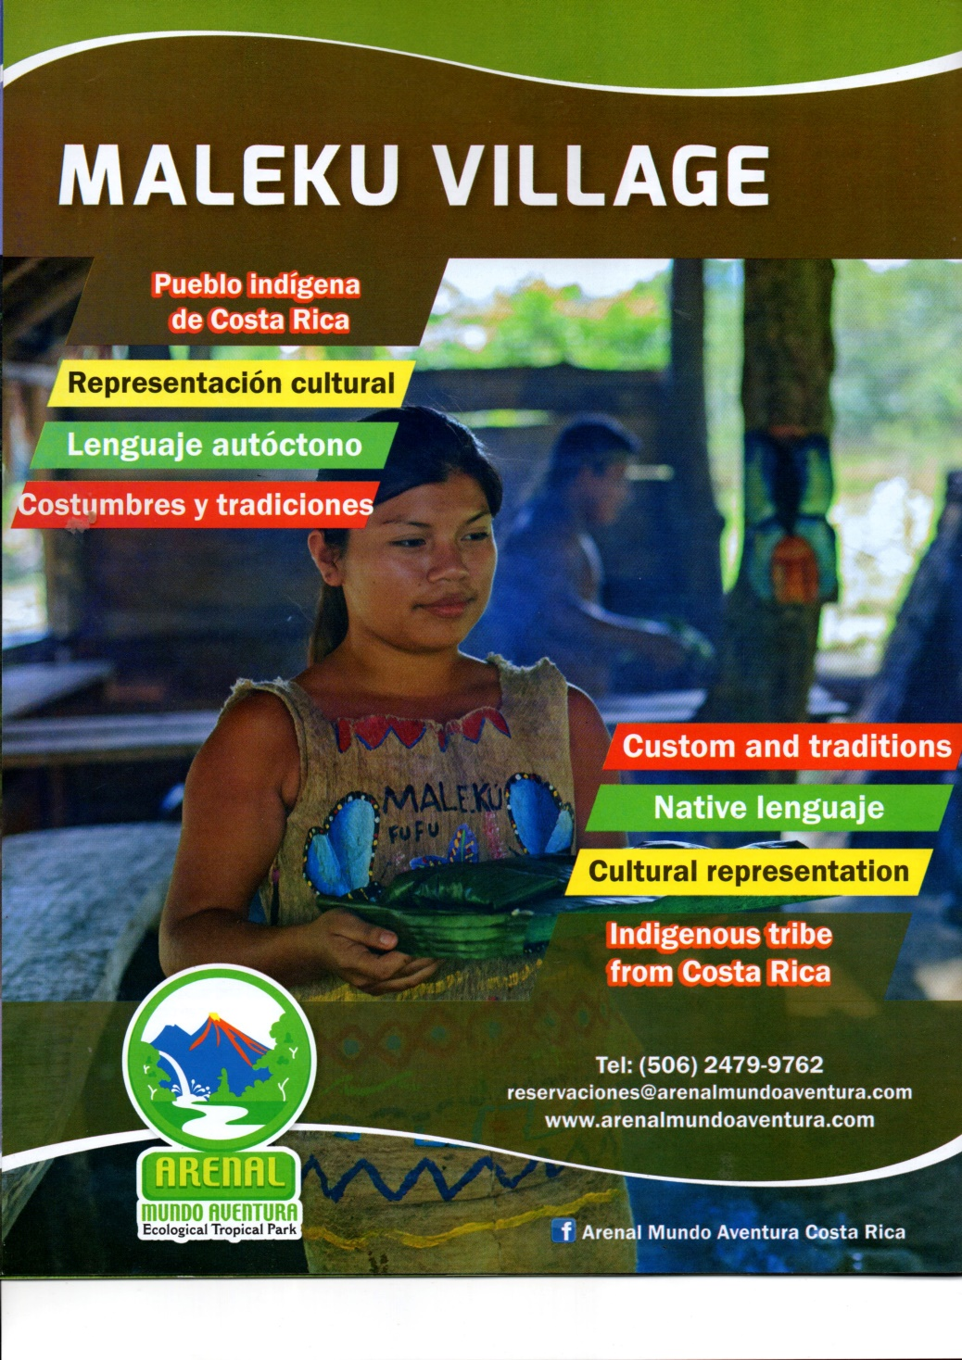

1

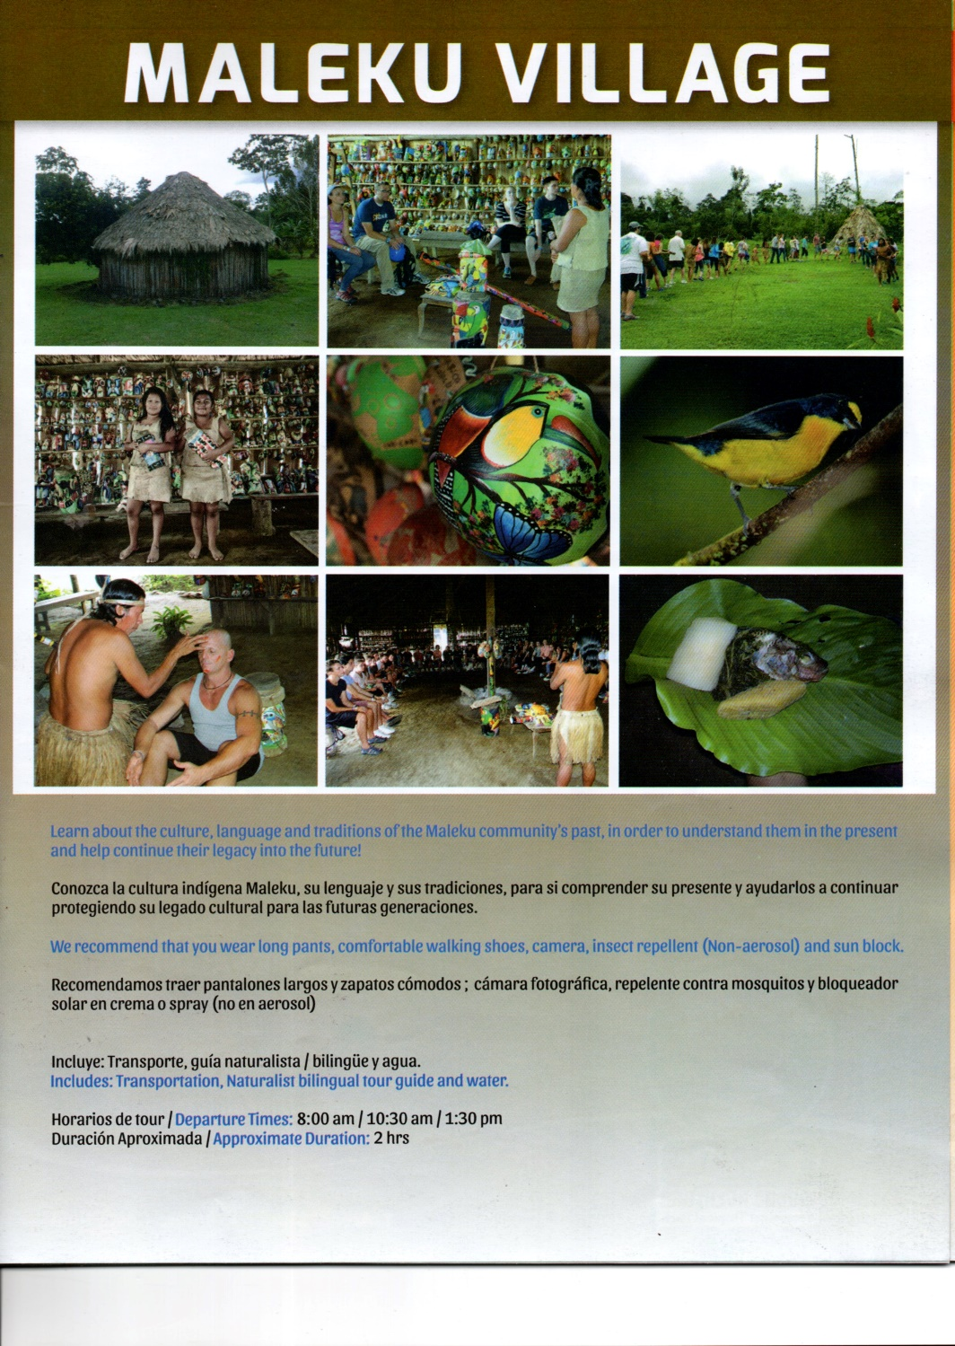

1

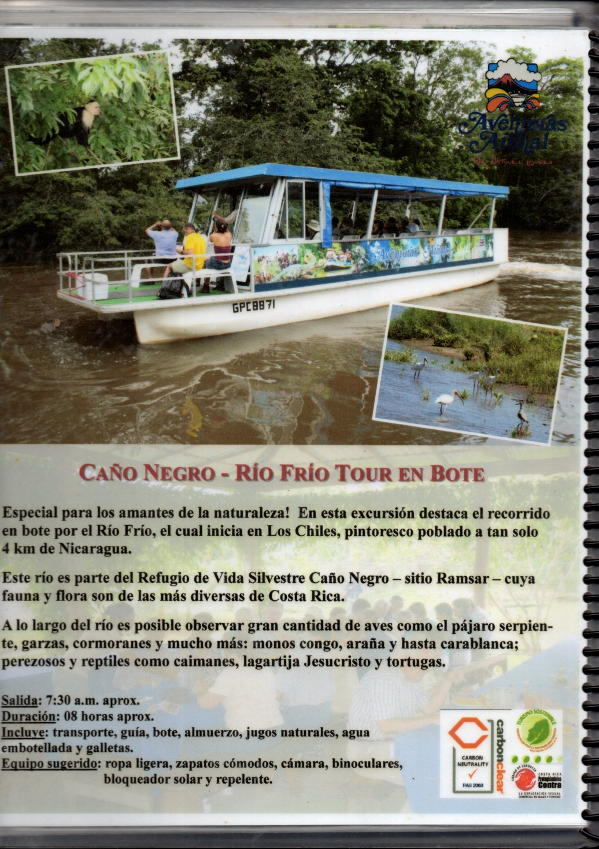

2

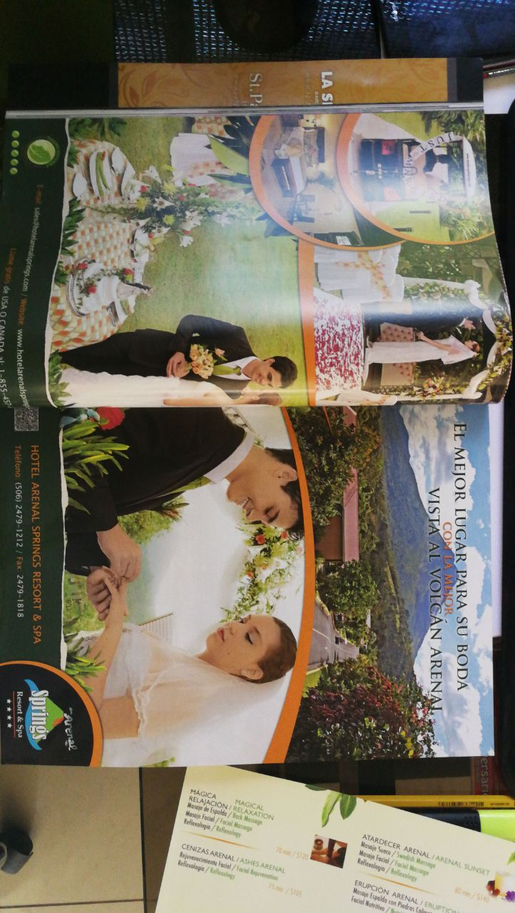

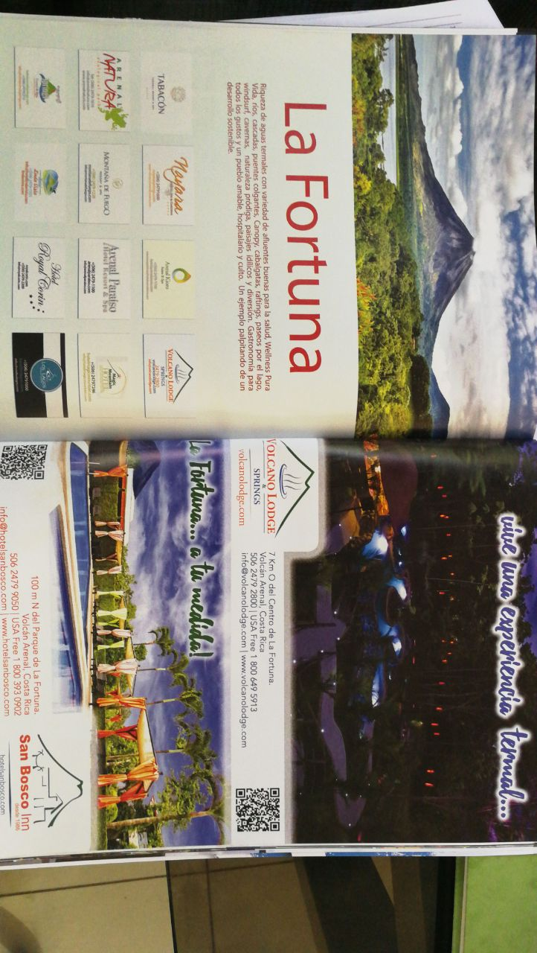

En este tipo de publicaciones, logramos captar turismo como destino en diferentes mercados, logrando incorporar la comunidad con sus servicios, ejemplo estilista, decoradoras, artesanos entre otras.

El hotel esta afiliado a la camara nacional de turismos.La Cámara Nacional de Turismo de Costa Rica(CANATUR) fue fundada en 1974 como una organización sin fines de lucros, que reúne en su seno a la más alta jerarquí de las cámaras y asociaciones de la empresa turística privada del país, cuyos miembros representan a la industria turística nacional.

En la imagen se evidencia que somos afiliados.

